Actividades

Trabajo: Correlación y regresión lineal I

1. Para estudiar la asociación estadística entre dos variables podemos tener dos motivos tal y como hemos visto. ¿Cuál de ello es el que justifica las siguientes situaciones? Cuando proceda, ¿cuál es la variable dependiente y cuál la independiente en cada caso? Es importante que razones tus respuestas.

- Las horas de estudio para el examen de física y la nota que saca el alumno en el examen.
- Los ingresos anuales de una familia y los impuestos que tiene que pagar a hacienda.
- La puntuación que obtiene un aspirante a policía en la prueba física y la que obtiene en la prueba teórica.
- La distancia desde la punta de la cola hasta la cabeza de una ardilla y su peso.
- Kilos de aceitunas recogidas por hectárea en Castellón en esta temporada y cantidad media de precipitaciones en esta misma temporada.

2. Te propongo realizar un estudio que relacione el número de horas de estudio de unos estudiantes de estadística con las notas obtenidas en el examen. Para ello partes de este conjunto de datos:

horas estudio | Notas | horas estudio | Notas
7 | 2,2 | 11 | 3,7
27 | 9,0 | 10 | 3,4
20 | 6,7 | 39 | 9,7
30 | 9,6 | 12 | 4,0
26 | 8,7 | 14 | 4,7
14 | 4,7 | 32 | 4,8
40 | 9,9 | 23 | 7,7
29 | 9,7 | 5 | 1,6
31 | 9,4 | 33 | 9,3
7 | 9,7 | 4 | 1,3
27 | 9,0 | 7 | 2,4
6 | 2,0
- ¿Cuál es la variable independiente y cuál la dependiente?
La variable independiente es horas de estudio y la variable dependiente es notas
- ¿Y la variable predictora?
La variable predictora es las notas obtenidas para el examen
- ¿Qué tipo de función parece describir los datos? ¿Qué tipo de regresión plantearías?
= 1,83+ 0,22x

se plantearía regresión lineal, porque el número de horas explica la nota que se obtuvo en un examen

- ¿Todas las observaciones parecen ajustarse al modelo que has planteado? ¿Y si no es así cuales parecen diferentes?

No todas las observaciones se ajustan al modelo planteado, por ejemplo,
El caso de un estudiante con un total de 7 horas de estudio, se encuentra por debajo de la media de 19,73 horas, saca un total de 9.7 en la nota sobre 10.
Y en el caso opuesto de un estudiante que estudia 32 horas sobre 19.73 horas de la media, saca un total de 4.8 en la nota

- ¿Qué tipo de estudiantes podrían representar esas observaciones un tanto singulares? Razona tu respuesta.
El estudiante que solo estudio 7 horas y obtuvo una nota de 9.7
- De eliminar dichas observaciones, ¿qué mejora obtendríamos en el ajuste del modelo?
Al eliminar dos observaciones el modelo mejora considerablemente, al tener una correlacion de 0.81

3. Las dos bases de datos sobre películas más importantes que hay en la Web son IMDB y Filmaffinity. Las puntuaciones de las nominaciones a la mejor película en los últimos Oscar en ambas bases de datos son:

 | Filmaffinity | IMBD
Bidrman | 7,2 | 7,9
Boyhood | 7,4 | 8,1
El gran Hotel Budapest | 7,2 | 8,1
El Francotirador | 6,3 | 7,4
La Teoría del Todo | 7,1 | 7,8
Whiplash | 7,9 | 8,6
Selma | 6,7 | 7,6

- Halla la recta de regresión que explica las puntuaciones de IMBD a partir de las de Filmaffinity.
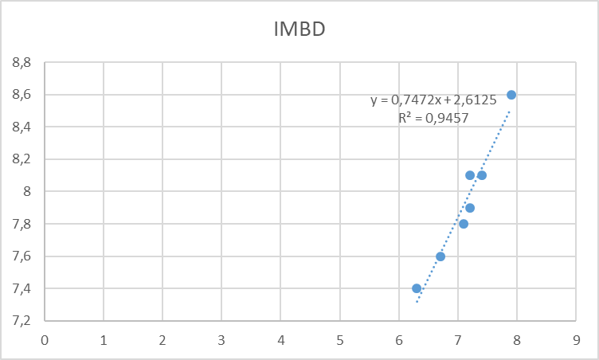
- Calcula e interpreta el coeficiente de correlación entre ambas bases de datos de películas.
r = 0,972471
0.97 es próxima a 1, con lo cual existe correlación lineal fuerte entre Filmaffinity y IMDB.
- ¿Qué puntuación le corresponderá a Imitation Game en IMBD según la regresión anterior, sabiendo que puntúa un 7,2 en Filmaffinity?
 | Filmaffinity | IMBD
Imitation Game | 7.2 | 7.99

